2019-2020年度高二地理拓展提升
课题：审气候论中国一中国气候影响研讨3
班级 姓名 时间：2020年3月
近年来，位于高纬的西伯利亚地区气候发生了明显变化，土地覆被也随之变化，平地上的耕地明显减少，洼地上的草地大量转化为湿地，越年积雪（积雪期超过一年）面积减少。据此回答第1-3题。（2019新课标3卷）
1.导致西伯利亚地区土地覆被变化的首要原因是
A.气温升高 B.气温降低 C.降水增多 D.降水减少
2.湿地面积增加主要是因为当地
A.洪水暴涨 B.退耕还湿 C.地面沉降 D.冻土融化
3.西伯利亚地区平地上减少的耕地主要转化为
A.林地 B.湿地 C.草地 D.寒漠

4.云南省宾川县位于横断山区边缘，高山地区气候凉湿，河谷地区气候干热。为解决河谷地区农业生产的缺水问题，该县曾在境内山区实施小规模调水，但效果有限。1994年“引洱（海）入宾（川）”工程竣工通水，加之推广节水措施，当地农业用水方得以保障。近些年来，宾川县河谷地区以热带、亚热带水果为主的经济作物种植业蓬勃发展。（2019新课标2卷）
（1）说明地形对宾川县河谷地区干热气候特征形成的影响。
（2）用水得到保障后，当地热带、亚热带水果种植业蓬勃发展，从气候角度分析其原因。

5．阅读图文资料，完成下列要求。
1991年博茨瓦纳在索瓦(下图)建立纯碱厂，采盐沼地下卤水，入蒸发池，再用蒸发后的浓缩卤水生产纯碱。纯碱产品主要销往南非。近年来，由于采取环保新工艺和来自美国产品的竞争，纯碱厂常处于亏损状态。（2018全国3卷）
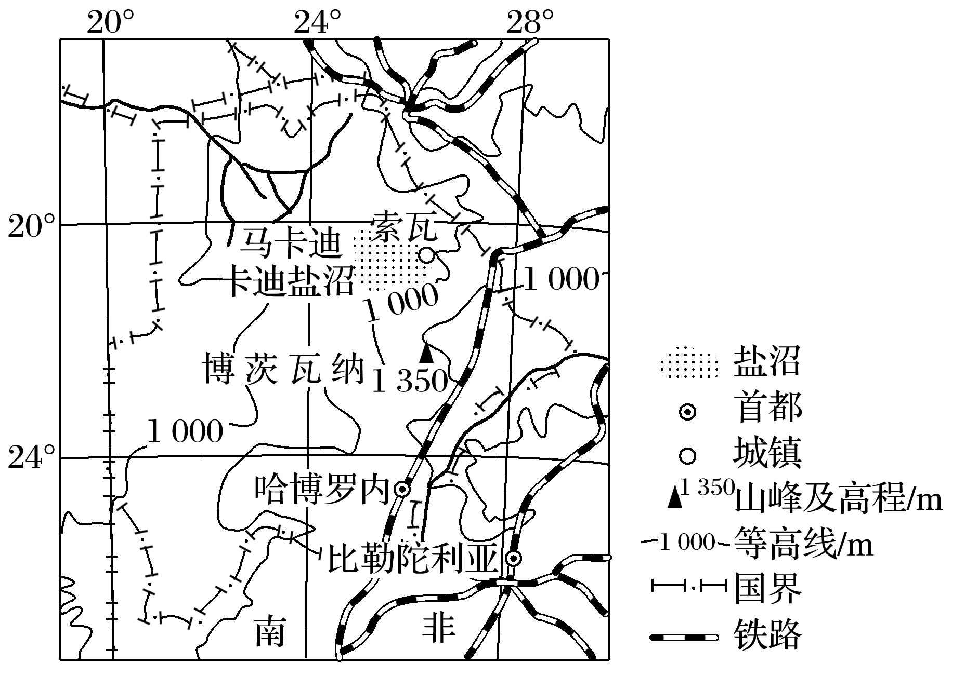
(1)指出索瓦附近利于卤水蒸发的地形和气候条件。

